Beispielkonzept für das Lernfeld 12/13
Ausbildungsberuf | Elektroniker Fachrichtung Energie- und Gebäudetechnik
Fach | Gebäudesystemtechnik
Lernfeld | LF12: Energie- und gebäudetechnische Anlagen planen und realisieren  LF13: Energie- und gebäudetechnische Systeme anpassen und dokumentieren
Lernsituation | Lernsituation 1:  Modernisierung der Elektroinstallation durch ein Bussystem
Zeitrahmen | 10 Unterrichtsstunden
Benötigtes Material | Arbeitsblätter, Zugang zum EIB-Campus, Handreichung AMEV, Endgeräte mit Internetzugang, Tafel / Stifteingabegeräte

Konzeptionsmatrix für die Lernsituation 1
Konzeptionsmatrix für Lernsituation 1 |  | Die SuS analysieren den Istzustand des Schulgebäudes und entwerfen Konzepte wie die elektrischen Gewerke in eine Gebäudeleittechnik integriert werden können. Die Gebäudeautomation wird im Kern durch ein Bussystem mit Sensoren und Aktoren realisiert. Die SuS achten bei der Systemauswahl auf die Kompatibilität zu den weiteren Systemen und realisieren verschiedene Funktionen (Zentral-Aus, Jalousiesteuerung, Schalten und Dimmen von Beleuchtungen, usw.) mittels Software. Sie kalkulieren entsprechend des Aufwandes die Kosten der Neuinstallation.
Zeit | Thema/  Beschreibung | Sachwissen | Prozesswissen | Reflexions-wissen | Aufgabe
 |  |  |  |  | Aktivitäten | Lernprodukte | Medien/  Materialien | Kontroll- und Reflexionselemente
45 | Definition der Gebäudeleit-technik / Gebäude-system-integration |  | Analyse der Funktionsbeschreibung  Aufmaß des Projektes gemäß Pflichtenheft  Umsetzung einschlägiger Richtlinien | konventionelle Installations- und Steuerungstechnik,  weitere elektrische Systeme der Gebäude-technik | Erkennen des Umfangs und des Aufwandes des Projektes
 |  |  |  |  | verstehen der Problem- und Funktionsbeschreibung  Erkennen der Notwendigkeit einer Gebäudeleittechnik | Eintrag in ein Arbeitsblatt, Pflichtenheft | Leitfaden zur Gebäudeautomation in öffentlichen Gebäuden
90 | Auswahl eines geeigneten Bussystems | Bussysteme:  - Hersteller  - Installation  - Topologie  - Stärken / Schwächen  Gebäudeleittechnik:  - Steuerungs- bzw. Regelungssysteme  - Lichttechnik | Analyse der System-komponenten sowie deren Verkabelung |  | Informationsbeschaffung zur Auswahl eines geeigneten Bussystems
 |  |  |  |  | recherchieren zu gängigen Bussystemen in der Gebäudetechnik | Eintrag in Tabelle, Mindmap zu Systemen der Gebäudeleittechnik | Internet / Kataloge | Anbindung bereits bekannter Systeme wie z.B. Kleinsteuerungen
45 | Kalkulation des Projektes |  | Anwendung einer Kalkulationshilfe  Erstellung einer exemplarischen Kalkulation mit geeigneter Software | betriebswirtschaftliche Aspekte | Kostenvergleich
 |  |  |  |  | kalkulieren die Kosten einer Gebäudebus-technik | Angebot / Vergleich | Tabellenkalkulations-software, Internet
135 | Planung eines Bussystems | Bussystem:  - Montage der Systemkom-ponenten  - Leitungs-längen  - Anbindung der Systemkom-ponenten  - Telegramme  An- und Einbindung der Komponenten:  - Schaltschrank-konzepte  - Ethernet  - Gateway | Auswahl von Sensorik und Aktorik  Topologie des ausgewählten Bussystems  Anbindung an weitere Bussysteme der Gebäudesystem-technik  Installation des Bussystems | Linien- / Bereichskoppler  Gateways  Netzwerk-technik  Ökonomische und öko-logische Aspekte der Projektplanung | Planung eines Bussystems
 |  |  |  |  | informieren sich über gültige Normen und Installationsvor-schriften | Eintrag in ein Arbeitsblatt | Firmenkataloge, EIB-Campus | Quiz im EIB-Campus
90 | Adressierung des Bussystems | Programmierung und Parametrisierung der Komponenten  Busprogrammierung:  - Physikalische Adressen  - Gruppen-adressen  Gebäudestruktur |  | Schaltungen der konventionellen Elektrotechnik | Unterscheidung zwischen physikalischen und Gruppenadressen
 |  |  |  |  | Adressierung des Bussystems | Übungsbeispiele zur Adressierung | Arbeitsblatt, EIB-Campus

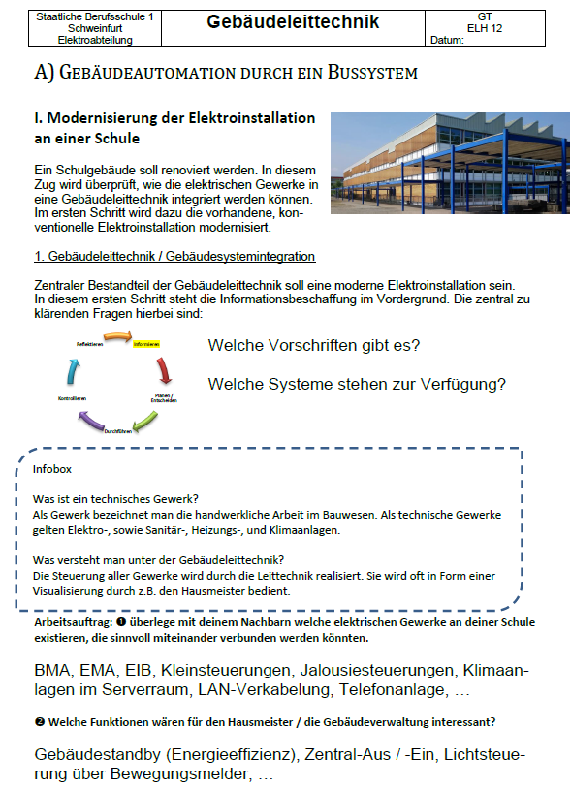
Unterlagen, Medien, Materialien
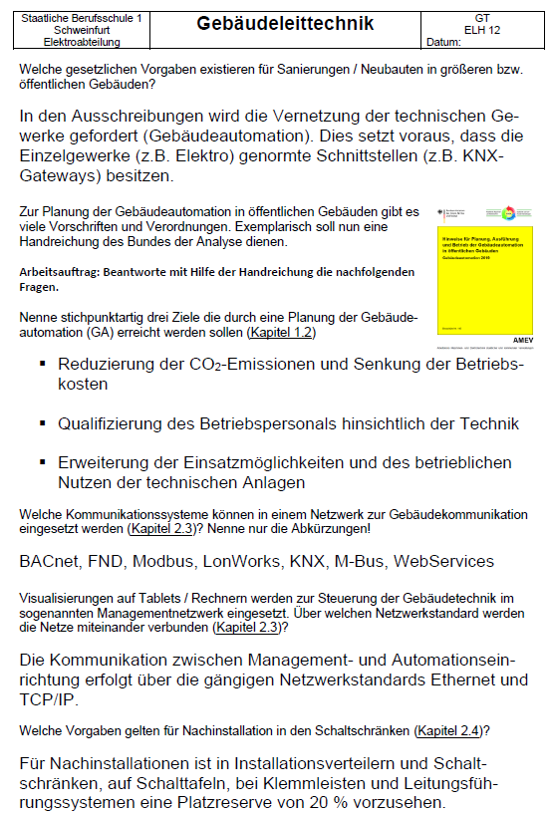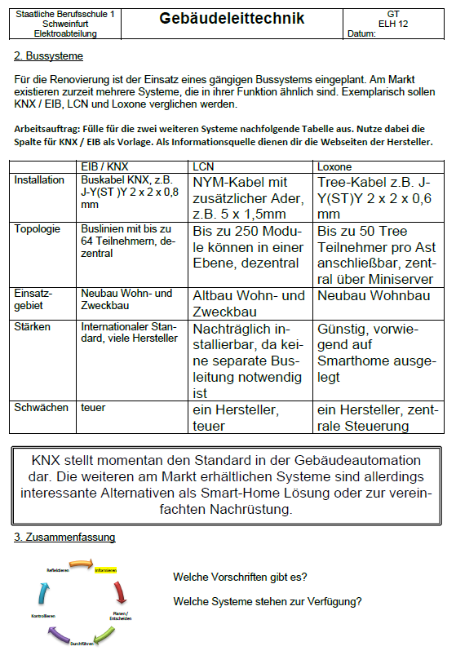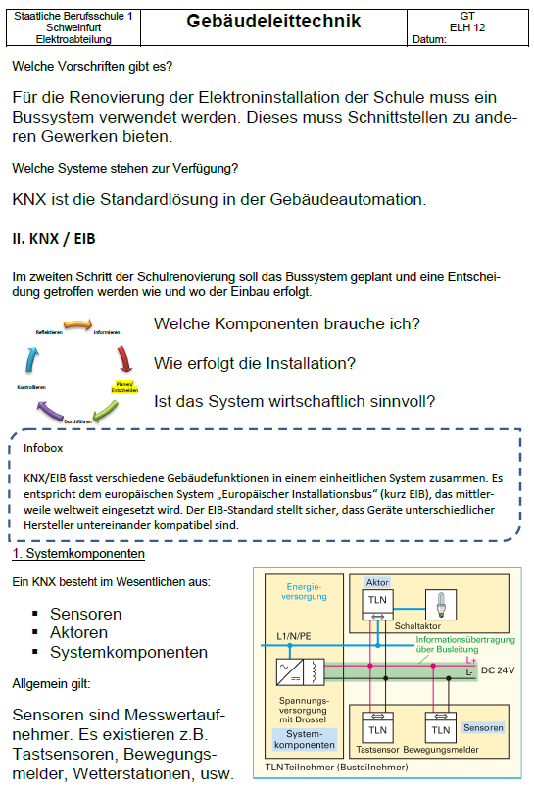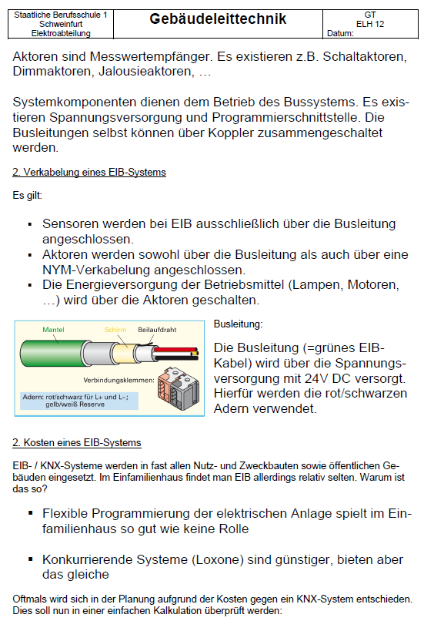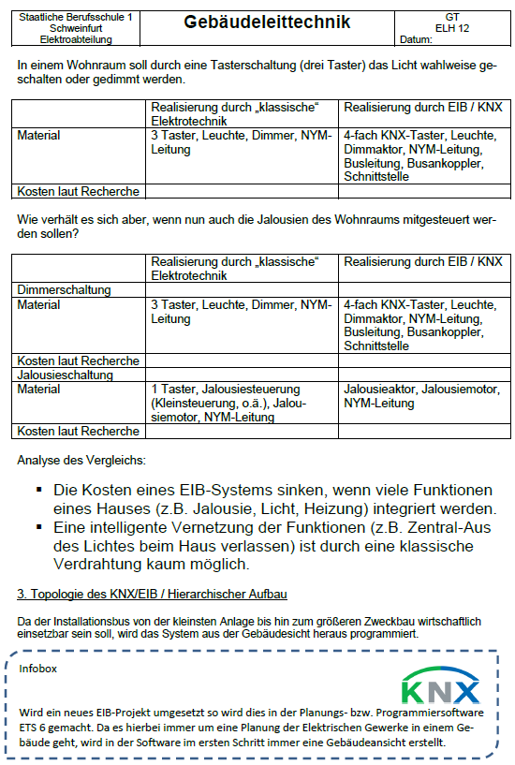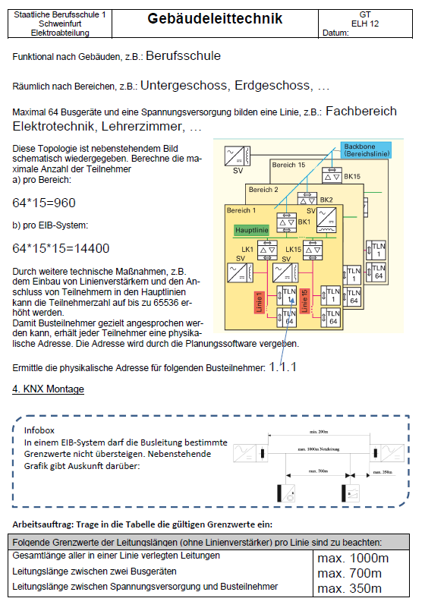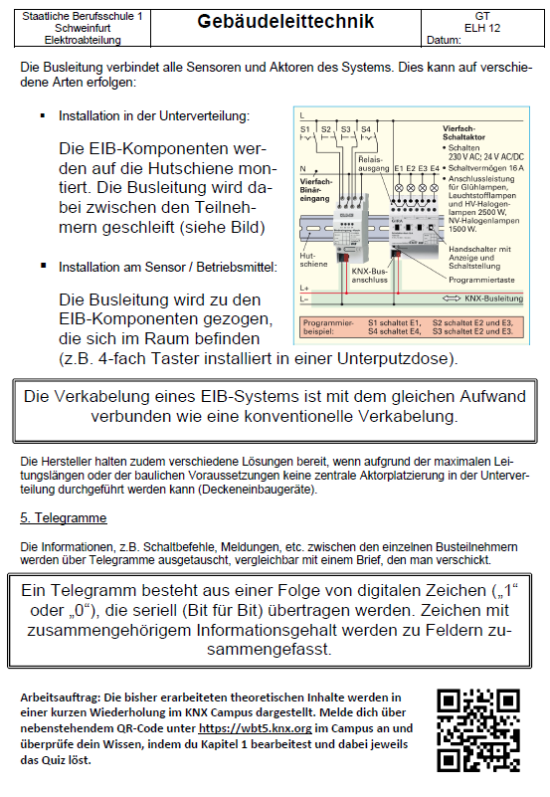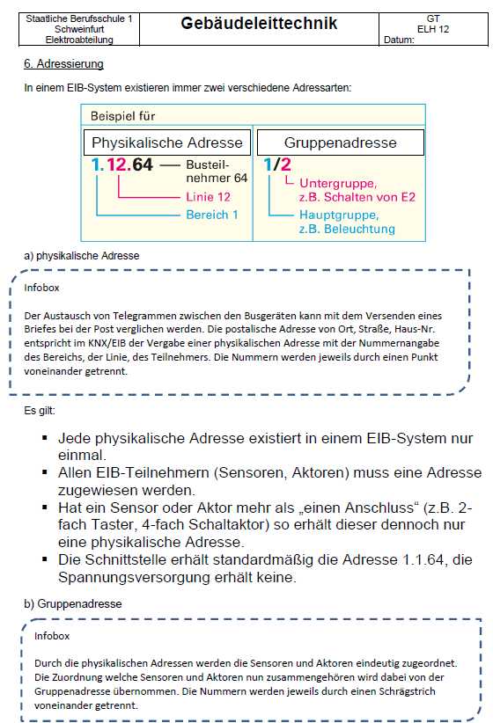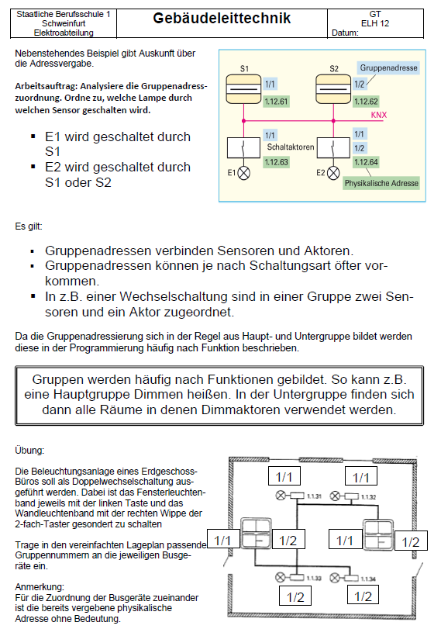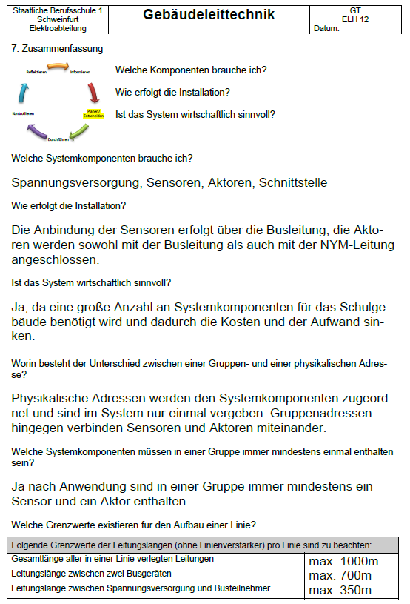
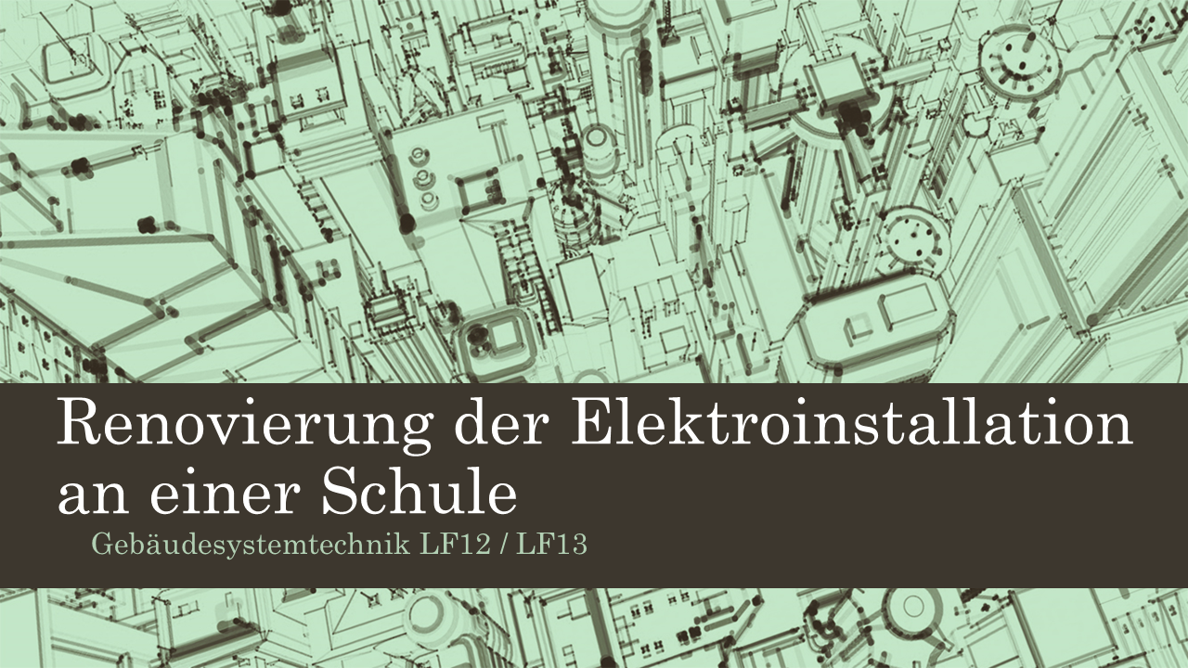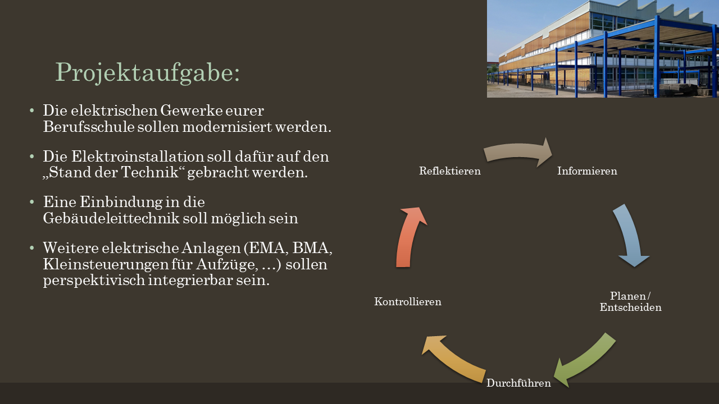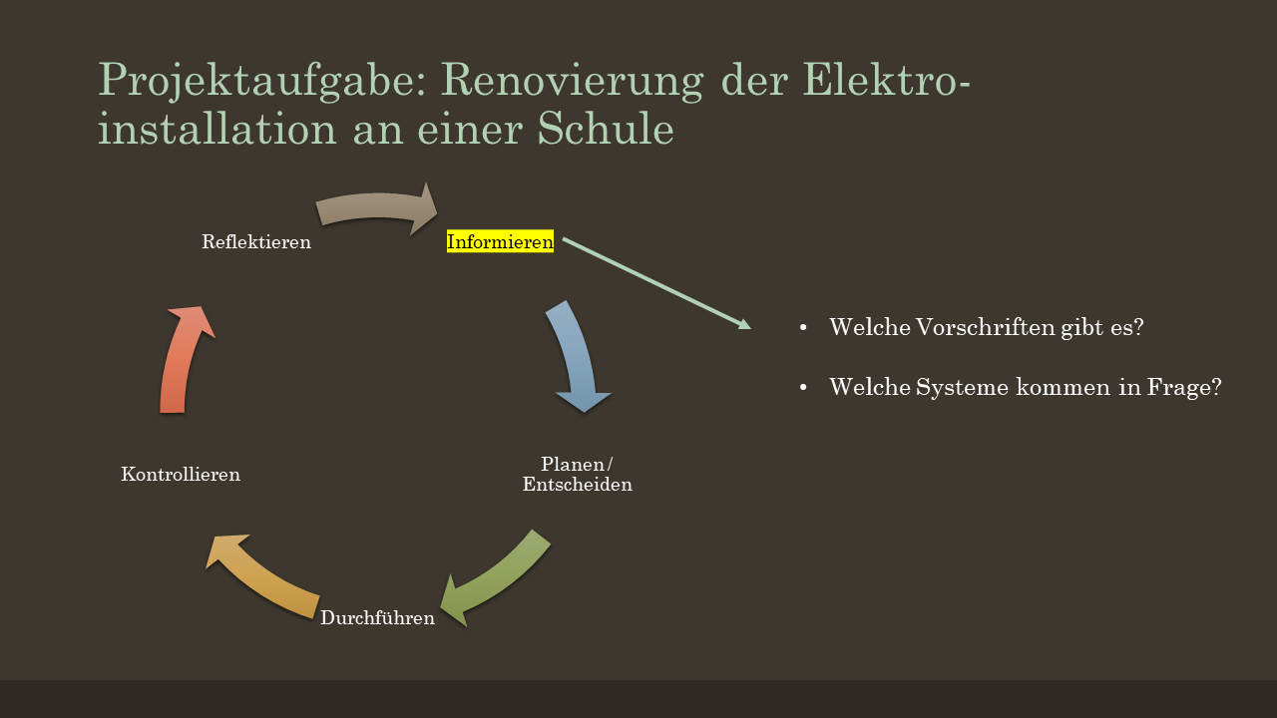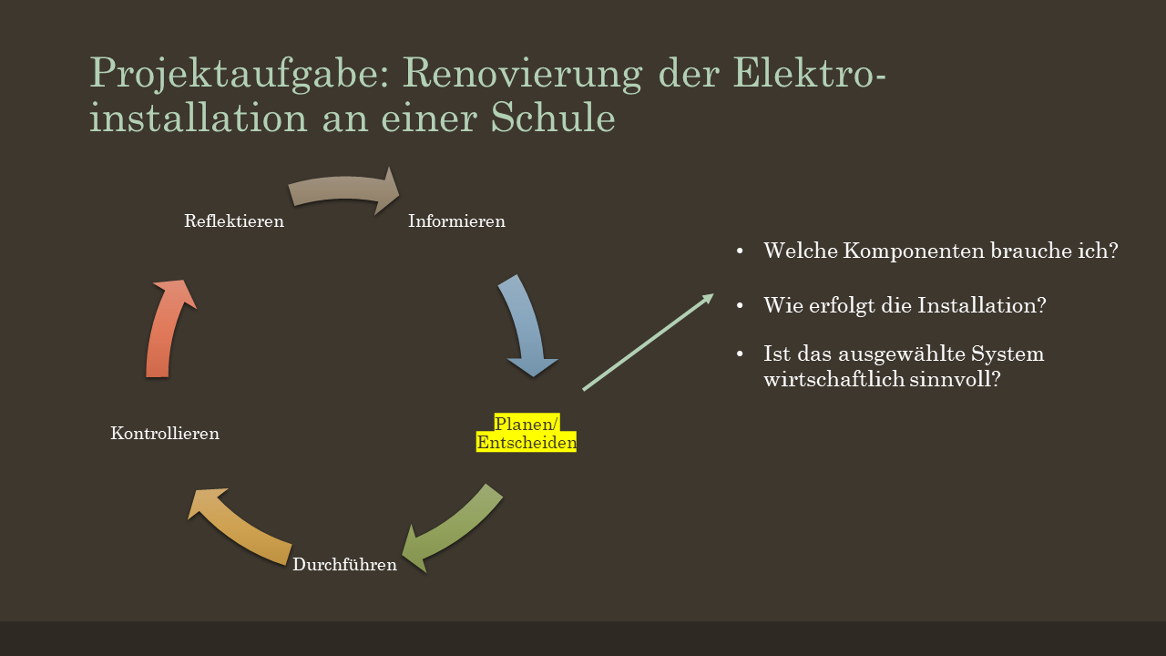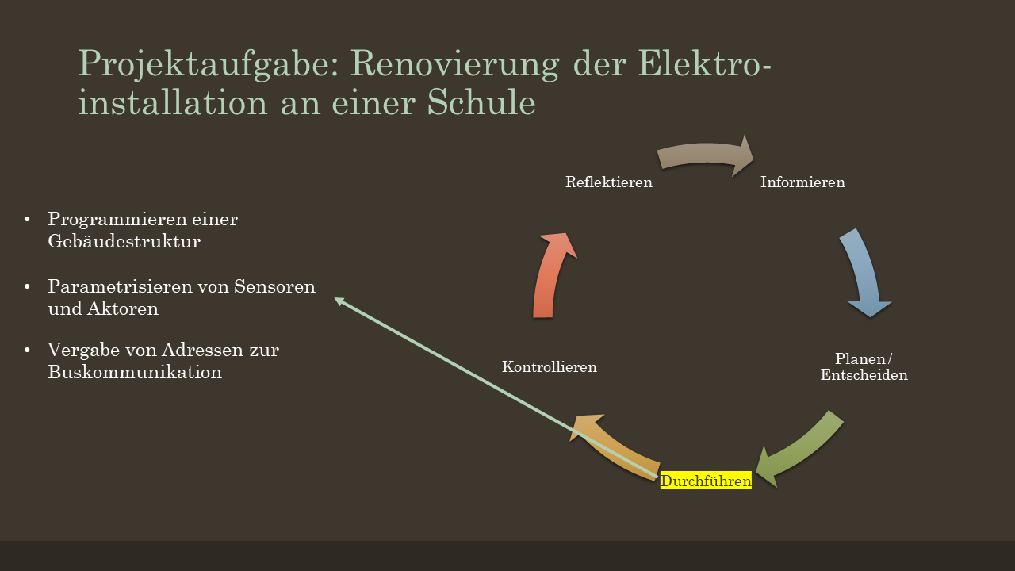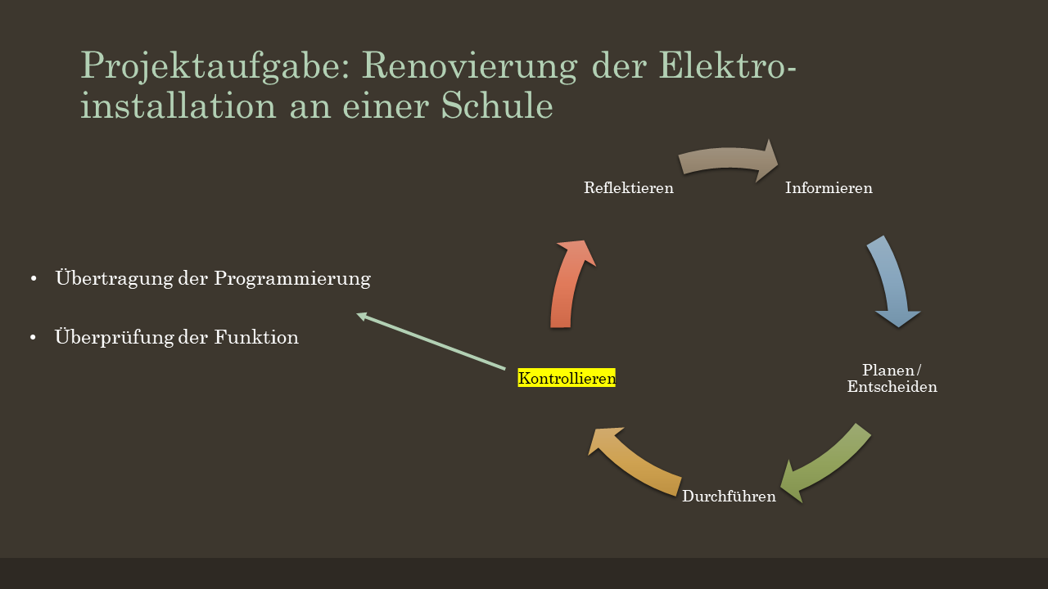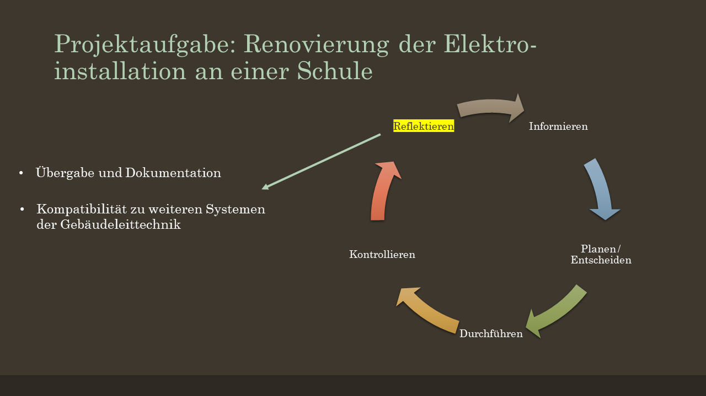

Hinweise zum Unterricht
Die Lernfelder 12/13 fassen zum Teil die Unterrichtsinhalte anderer Lernfelder zusammen. So wurde z.B. die Anlagenprüfung (VDE 0100-600) im LF5 oder die Programmierung einer Kleinsteuerung im LF7 bereits vermittelt. Die hier dargestellte Lernsituation 1 (Modernisierung der Elektroinstallation durch ein Bussystem) stellt die Vermittlung der theoretischen Kenntnisse zu Bussystemen dar. Die eigentliche Programmierung der Systemkomponenten in der Software ist nicht Gegenstand dieser Lernsituation, da diese stark von der jeweiligen Ausstattung der Schule abhängt. Zur Zeit der Erstellung dieses illustrierenden Beispiels wurde gerade die neue Softwareversion ETS6 eingeführt. Dadurch entstehende mögliche Änderungen (z.B. weiterer Betrieb des KNX-Campus) sind in diesem Moment nicht absehbar. Was Ergänzungen, Änderungen und Erweiterungen angeht, sind in dieser Unterrichtssituation Fantasie und Kreativität keine Grenzen gesetzt, gerade dann, wenn man auch die Integration weiterer Gebäudesysteme (DALI, BMA, EMA usw.) in die Unterrichtsentwicklung mit einbezieht.

Quellen- und Literaturangaben
Fachliteratur
- Fachkundebuch, Europa-Verlag
- Hinweise für Planung, Ausführung und Betrieb der Gebäudeautomation in öffentlichen Gebäuden, AMEV
- KNX Campus, KNX Association

